Пост-релиз по итогам проведения социально-педагогических тренингов «Мумитроллинг»

В августе 2018 для участников проекта «Территория роста» педагогами-психологами проведено ряд тренинговых занятий по «Мумитроллингу». Мумитроллинг – это процесс, обратный троллингу и буллингу в условиях реальной жизни. Главный постулат: "Необходимо говорить человеку по-настоящему приятные, воодушевляющие вещи и стараться привести его в отличное расположение духа. Искренность и теплота – важные условия правильного мумитролинга".
Тренинговые занятия включали в себя упражнения: на распознавание своих и чужих эмоций, возникающих в различных жизненных ситуациях; на знакомство с техниками взаимодействия в конфликте; на выявление и преодоление собственных внутренних страхов, мешающих пониманию внутренних ресурсов личности и выстраиванию конструктивных взаимоотношений. Особое затруднение у подростков вызвали упражнения, настраивающие на позитивное взаимодействие с собеседником («Похвали друга»; «Что в нас общего?» и пр.).
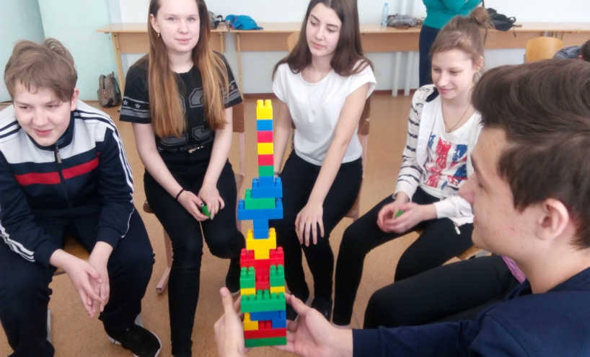
Рефлексия по окончанию занятий позволила установить, что полученные навыки в выстраивании конструктивной коммуникации в условиях общения с социумом подростки намерены в дальнейшем применять в повседневной жизни, а умение рассмотреть в человеке не только отрицательные стороны, открыли новые возможности выстраивания взаимодействия в конфликтных ситуациях.

